# Trabajo Práctico N° 1: Búsqueda

Grupo 32  
Emiliano Gioria – emigioria@hotmail.com  
Esteban Javier Rebechi – estebanrebechi_5@gmail.com  
Andrés Leonel Rico – andres.rico94@gmail.com.

Administración de Recursos, 2016, ISI, UTN - FRSF

**Resumen.** En este trabajo se presentan los resultados de aplicar algoritmos de búsqueda no informados e informados a un problema en el que un patrullero debe moverse de un lugar del mapa de una ciudad en el que se encuentra inicialmente a otro en el que se sucede un incidente que debe resolver. En general la aplicación de los algoritmos fue exitosa, salvo en la aplicación del método de búsqueda en profundidad que, en la mayoría de las veces simuladas, entró en un bucle infinito debido a la presencia de calles doble mano y de cómo se definieron las acciones del patrullero.

## 1 Introducción

Este trabajo está dedicado a la aplicación de una estrategia de búsqueda de inteligencia artificial para la resolución de un problema en dónde un patrullero (el agente) debe trasladarse por las calles de una ciudad (el ambiente) para llegar de un punto inicial en el que se encuentra a otro en el que surgió un incidente. Recorrer la ciudad por sí sola consume tiempo. En la ciudad se presentan, a su vez, obstáculos en las intersecciones y calles, que al ser atravesados incrementan el tiempo que toma trasladarse por las mismas. Esos obstáculos aparecen por períodos específicos de tiempo. El tiempo que toma recorrer la ciudad se utiliza como medida para comparar las diferentes estrategias de búsqueda.

En la sección 2, se explica la solución conceptual del problema. En la sección 3, se muestran las pruebas realizadas a la solución planteada y los resultados de las mismas. Finalmente, en la sección 4 se presentan las conclusiones de este trabajo.

## 2 Solución

Para representar el agente patrullero y el ambiente, con sus respectivos estados y la información que fluye entre ellos, se utilizó la herramienta Idem-IA, mientras que la codificación de la solución se basó en la extensión del framework FAIA dado por la cátedra. En la figura 1 se muestra el diagrama Idem-IA de la solución. En el anexo A se puede ver el modelo utilizado para la implementación del escenario. Y en el anexo B se representan las extensiones realizadas a FAIA para el desarrollo de la simulación.

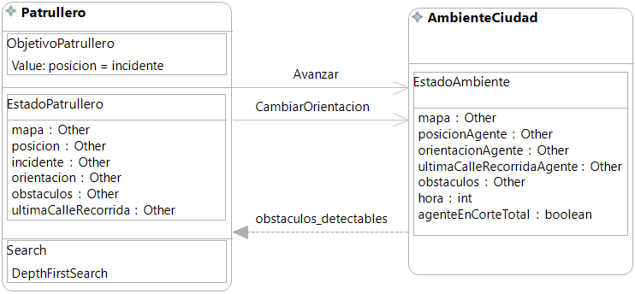

**Figura 1.** Diagrama Idem-IA de la solución planteada.

### Estados

Como se muestra en la figura 1, el estado del agente patrullero incluye como componentes: el mapa de la ciudad por la cual debe transitar, su posición dentro del mismo, su orientación, que representa la siguiente calle por la que planea moverse, la posición del incidente al que necesita llegar, los obstáculos que conoce y la última calle recorrida por él. Asimismo, el estado del ambiente tiene: el mapa de la ciudad, la posición, orientación y última calle recorrida por el agente, todos los obstáculos en todos los momentos, la hora actual (relacionada con el tiempo que tarda en moverse el agente de un lugar a otro) y una bandera que indica si el agente se encuentra en un corte total y no puede moverse.

El mapa se implementó como un grafo dirigido, con pesos asignados a sus nodos y aristas que representan el costo de atravesarlos. Los nodos del grafo representan las intersecciones de la ciudad y las aristas, los segmentos de calle entre dos intersecciones contiguas. Este grafo es igual para el agente y el ambiente, aunque ambos tienen una copia independiente del mismo.

Los obstáculos se pueden encontrar en intersecciones o en aristas. Estos tienen asociado un nombre o categoría y una visibilidad que puede ser informada, visible o invisible. El estado del agente contiene los obstáculos que el agente conoce al percibir, mientras que el estado del ambiente contiene todos los obstáculos. Los obstáculos están presentes en la simulación durante un período de tiempo, el cual se refiere al campo "hora" del estado del ambiente. Existen dos tipos: obstáculos parciales y obstáculos totales.

La visibilidad de un obstáculo con respecto al agente puede ser: Informada, el obstáculo es percibido por el patrullero tan pronto como aparece sin importar dónde se encuentre; Visible, el obstáculo es percibido por el patrullero sólo si se encuentra en una intersección o arista adyacente a la posición de este; e Invisible, el obstáculo no es percibido por el patrullero hasta que éste lo atraviesa.

Los obstáculos parciales tienen un retardo multiplicativo, es decir, un valor que multiplica el costo de atravesar la intersección o arista donde se encuentran. Sin embargo, el agente no puede escapar de los obstáculos totales una vez que el mismo los atraviesa, lo que significa el fallo de la misión y hace que la bandera "AgenteEnCorteTotal" se levante (sea verdadera) en el estado del ambiente. Por esto, el agente los evita siempre que los percibe, limitando la ocurrencia de una falla a obstáculos totales invisibles.

La posición del agente, tanto en el estado del agente como en el del ambiente, es la intersección sobre la cual el agente se encuentra parado en un momento dado. El agente sólo se puede posicionar en intersecciones, y saltar de una a la otra por medio de las aristas siendo, el atributo UltimaCalleRecorrida, la arista por la cual el agente llegó a su posición actual y, la orientación del agente, la arista por la cual el agente va a salir de la intersección donde se encuentra si decide avanzar.

El incidente en el estado del patrullero es la intersección a la cual éste debe ir y, como el patrullero, sólo puede ubicarse en una intersección.

La hora del estado del ambiente es el costo (o tiempo) del camino que el patrullero tomó para llegar a su posición actual desde la posición de inicio. Inicialmente es 0 y se va incrementando con los pesos de las aristas e intersecciones que el agente atraviesa multiplicados por los retardos de sus obstáculos. Es lo que se usará como medida de performance de las diferentes estrategias de búsqueda que se prueben.

### Percepciones

En cada ciclo de simulación, el patrullero percibe los obstáculos que son detectables por él, según la posición del patrullero y la visibilidad de los obstáculos, y la hora en que los mismos aparecen y desaparecen. Si el campo hora del estado del ambiente se encuentra fuera del período de aparición de un obstáculo, el mismo no se percibirá. Luego el patrullero actualiza su estado, agregando obstáculos nuevos y eliminando obstáculos que han desaparecido.

### Acciones

El patrullero puede elegir entre dos acciones: Avanzar y CambiarOrientacion.

Avanzar implica moverse de su posición actual a la intersección al final de la arista apuntada en su orientación pasando por la misma. Esta acción se puede llevar a cabo si el patrullero no conoce ningún obstáculo total en la arista por la que quiere salir ni en la intersección a la que desea arribar. Luego de moverse, el campo Orientación toma el valor de la primera arista saliente de la nueva intersección (Las aristas salientes de una intersección deben estar ordenadas alfabéticamente según el nombre de la calle de la que forman parte). Realizar esta acción adiciona tiempo a la hora del ambiente (Ver Función de Costo).

CambiarOrientacion implica cambiar el valor de "orientación" a la próxima arista saliente de la intersección actual del patrullero. Esto no cambia la posición del patrullero ni la hora en el ambiente. Para poder elegir esta acción, debe existir alguna arista saliente que no haya sido seleccionada como el valor de Orientación desde que el patrullero llegó a su posición actual.

### Estado inicial del patrullero

Al comienzo de la simulación, el patrullero no tiene ningún obstáculo en su estado, ni una UltimaCalleRecorrida. Su posición es la asignada por el caso de prueba específico, así como la posición del incidente. Su orientación toma el valor de alguna de las aristas de salida de la intersección donde se encuentra al principio.

### Prueba de meta

El patrullero ha logrado su objetivo si se encuentra en la misma posición que el incidente.

### Fallo del Patrullero

El agente falla en su objetivo en dos circunstancias: si pasa por un obstáculo total invisible o si durante la búsqueda no encuentra ningún camino al incidente.

### Función de Costo

Como se mencionó bajo el título de Acciones, CambiarOrientacion tiene un costo de 0. Esto representa que no ha transcurrido ningún tiempo luego de tomar la acción.

Mientras tanto, el costo de la acción Avanzar se calculó como el peso de la arista saliente multiplicado por el producto de los retardos multiplicativos de sus obstáculos más el peso de la intersección destino multiplicado por el producto de los retardos multiplicativos de sus obstáculos. Este cálculo representa el tiempo que le lleva al patrullero ir de una intersección a la siguiente.

### Heurística

Como heurística para las estrategias de búsqueda informadas se utilizó la distancia Euclídea[1] entre la posición del patrullero y la posición del incidente. Se eligió como unidad de medición la distancia en píxeles entre el patrullero y el incidente en la representación gráfica del mapa que se construyó como parte de la resolución del trabajo.

### Búsqueda

El algoritmo de búsqueda evita bucles cuando desarrolla su árbol de búsqueda mediante la comparación de los estados del patrullero que va calculando. Para esto definimos que dos estados del patrullero son iguales si tienen la misma posición y orientación.

**Visualización del comportamiento del patrullero**

Para analizar visualmente el camino elegido por el patrullero, se creó una interfaz gráfica donde se puede comparar paso por paso el estado del patrullero y el del ambiente. La figura 2 muestra una captura de la interfaz. Del lado izquierdo, se ve el mapa del ambiente, y todos los obstáculos que están presentes en el mapa en el tiempo en que se tomó la captura. Del lado derecho, se ve el mapa del patrullero, con los obstáculos que él conoce. También en los dos mapas se puede ver la posición del patrullero y en el mapa del patrullero se ve la posición del incidente.

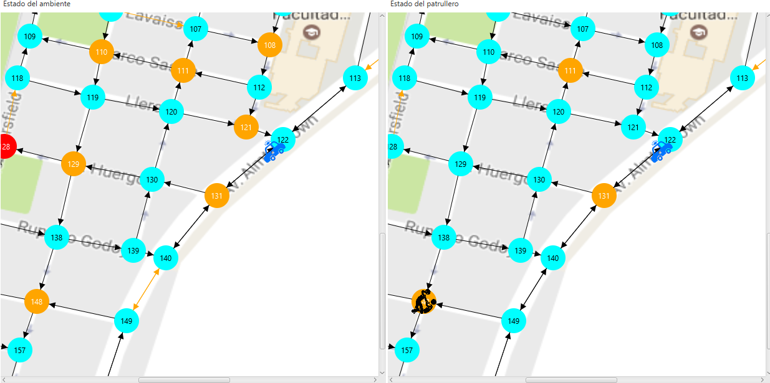

**Figura 2.** Captura de la Interfaz Gráfica. Los colores naranja y rojo representan obstáculos parciales y totales respectivamente en la arista o intersección. Se puede apreciar cómo el patrullero sólo conoce una porción de los obstáculos presentes.

1. La distancia Euclídea entre dos puntos se calcula como el módulo del vector entre ambos puntos.